中国地质大学（北京）第六届大学生物理学术竞赛获奖通知
我校第六届大学生物理学术竞赛于2021年1月5日落下帷幕。
物理学术竞赛是以答辩与辩论形式进行的面向全校本科生的一项竞赛，其目的是为选拔我校参加第二届北京市大学物理学术竞赛的优秀学生。第一届北京市物理学术竞赛在2020年八月底举办，来自北京大学、清华大学、北京航天航空大学等11所高校146支队伍参赛。今年的北京市大学生物理学术竞赛将于4月中下旬举办，承办学校是北京大学。届时我校将派出优秀代表队参加比赛。
我校第六届大学生物理学术竞赛分为预赛和决赛两个阶段，预赛以线下方式完成，决赛通过腾讯会议软件网上进行。报名参赛队伍数共计140支，收到有效参赛作品95个。根据参赛队所提交的参赛作品选拔出18支代表队进入决赛。之后经过决赛的答辩、辩论和互评等环节，确定出竞赛排名。本次竞赛评出特等奖6个，一等奖12个，二等奖16个，三等奖24个。

感谢教务处和数理学院相关领队一直以来对我校大学生物理学术竞赛的支持与重视。图1为决赛赛场的画面一角，是我校的一支特等奖参赛队队员在答辩。图2是裁判对参赛队点评发言。
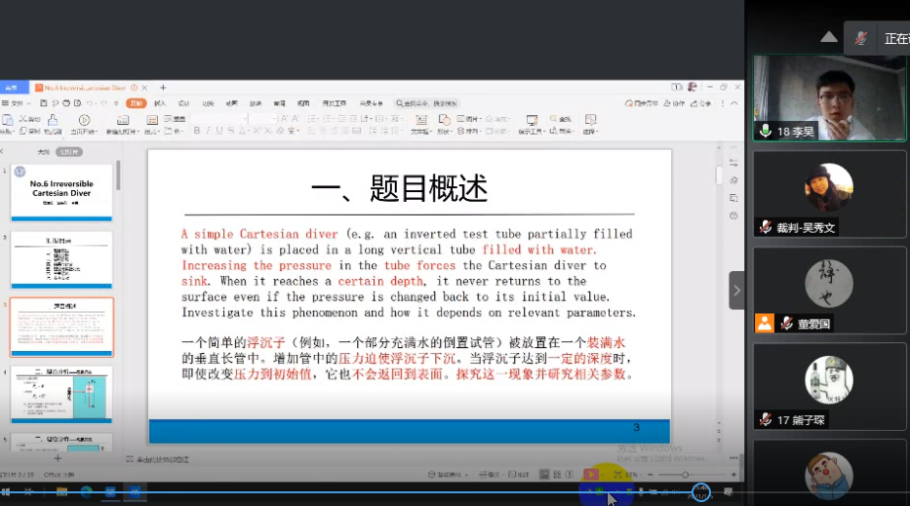
图1. 答辩队主控队员在演讲

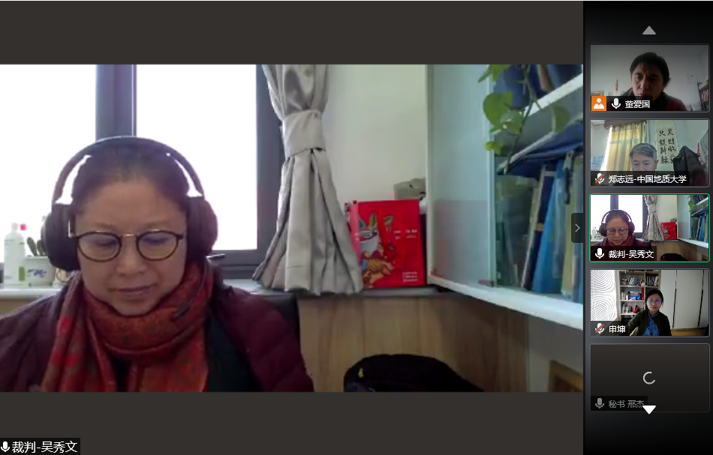
图2评委老师在点评

中国地质大学（北京）
第六届大学生物理学术竞赛获奖名单
团体奖
序号 | 姓名 | 学号 | 班级 | 学院
特等奖（6项）
1 | 郑倩 | 1002183103 | 10021831 | 工程技术学院
1 | 伍莹 | 1004183107 | 10041831 | 信息工程学院
1 | 卓木林 | 1001181326 | 10011813 | 地球科学与资源学院
2 | 郑庆霖 | 1002184123 | 10021841 | 工程技术学院
2 | 赵子豪 | 1002184116 | 10021841 | 工程技术学院
2 | 杨炼卿 | 1002184126 | 10021841 | 工程技术学院
3 | 史宇飞 | 1003200620 | 10032006 | 材料科学与工程学院
3 | 刘亚琦 | 1004201208 | 10042012 | 信息工程学院
3 | 广涵蕊 | 1003200606 | 10032006 | 材料科学与工程学院
4 | 张嘉乐 | 1002184113 | 10021841 | 工程技术学院
4 | 周廖莹 | 1002184105 | 10021841 | 工程技术学院
4 | 征蕾 | 1002184109 | 10021841 | 工程技术学院
5 | 罗芸 | 1010193204 | 10101932 | 地球物理与信息技术学院
5 | 祁宏盼 | 1010193112 | 10101931 | 地球物理与信息技术学院
5 | 王晓宁 | 1010193125 | 10101931 | 地球物理与信息技术学院
6 | 李昊 | 1010191209 | 10101912 | 地球物理与信息技术学院
6 | 汪东泉 | 1010192129 | 10101921 | 地球物理与信息技术学院
6 | 程清扬 | 1010191207 | 10191901 | 数理学院
一等奖（12项）
1 | 郭津廷 | 1005192133 | 10072031 | 经济管理学院
1 | 严毅 | 1004201120 | 10042011 | 信息工程学院
1 | 张卓然 | 1001200320 | 10012003 | 地球科学与资源学院
2 | 赵一诺 | 1010203105 | 10102031 | 地球物理与信息技术学院
2 | 刘若怡 | 1010203104 | 10102031 | 地球物理与信息技术学院
2 | 周荣 | 1010203128 | 10102031 | 地球物理与信息技术学院
3 | 熊子琛 | 1004192120 | 10041921 | 信息工程学院
3 | 李万里 | 1010191215 | 10101912 | 地球物理与信息技术学院
3 | 薛莲 | 1007192102 | 10071921 | 经济管理学院
4 | 向宇琨 | 1102184131 | 11021841 | 工程技术学院
4 | 王耀伟 | 1002184127 | 10021841 | 工程技术学院
4 | 刘慧敏 | 1002184111 | 10021841 | 工程技术学院
5 | 漆洋 | 1006192210 | 10061922 | 能源学院
5 | 支龙祥 | 1010181112 | 10101811 | 地球物理与信息技术学院
5 | 袁田田 | 1005193111 | 10051931 | 水资源与环境学院
6 | 彭景臻 | 1011192116 | 10111921 | 海洋学院
6 | 贾悦笛 | 1011192114 | 10111921 | 海洋学院
6 | 郭永杰 | 1011192130 | 10111921 | 海洋学院
7 | 赵旭阳 | 1010193119 | 10101931 | 地球物理与信息技术学院
7 | 王哲 | 1010193113 | 10101931 | 地球物理与信息技术学院
7 | 李嘉明 | 1010193123 | 10101931 | 地球物理与信息技术学院
8 | 燕友珍 | 1010201201 | 10102012 | 地球物理与信息技术学院
8 | 张一鸣 | 1010201208 | 10102012 | 地球物理与信息技术学院
8 | 连想 | 1003200213 | 10032002 | 材料科学与工程学院
9 | 李秉坤 | 1002191212 | 10021912 | 工程技术学院
9 | 甘龙厚 | 1002192231 | 10021922 | 工程技术学院
9 | 刘莹莹 | 1010193206 | 10101932 | 地球物理与信息技术学院
10 | 任智伟 | 1010201211 | 10102012 | 地球物理与信息技术学院
10 | 成橙 | 1010201205 | 10102012 | 地球物理与信息技术学院
10 | 李文 | 1003200211 | 10032002 | 材料科学与工程学院
11 | 李兆桐 | 1002204111 | 10022041 | 工程技术学院
11 | 杨嘉诚 | 1002204108 | 10022041 | 工程技术学院
11 | 郭嘉鹏 | 1004202219 | 10042022 | 信息工程学院
12 | 常墨飞 | 1003192116 | 10031921 | 工程技术学院
12 | 徐奥 | 1001195122 | 10011951 | 数理学院
12 | 苗佳鑫 | 1004202117 | 10042021 | 信息工程学院
二等奖（16项）
1 | 柳泉 | 1003182206 | 10031822 | 材料科学与工程学院
1 | 杨明伟 | 1003182209 | 10031822 | 材料科学与工程学院
1 | 柴子元 | 1003182117 | 10031821 | 材料科学与工程学院
2 | 马增鹏 | 1006191130 | 10061911 | 能源学院
2 | 张浩哲 | 1006191124 | 10061911 | 能源学院
2 | 黄思艺 | 1009191120 | 10091911 | 珠宝学院
3 | 惠玺 | 1002193104 | 10021931 | 工程技术学院
3 | 王磊 | 1002193106 | 10021931 | 工程技术学院
3 | 韩春波 | 1002193108 | 10021931 | 工程技术学院
4 | 付悦思 | 1010192106 | 10101921 | 地球物理与信息技术学院
4 | 崔艺馨 | 1010192108 | 10101921 | 地球物理与信息技术学院
4 | 高宇涵 | 1010192132 | 10101921 | 地球物理与信息技术学院
5 | 王婧华 | 1010201203 | 10102012 | 地球物理与信息技术学院
5 | 李兆雯 | 1010203106 | 10102031 | 地球物理与信息技术学院
5 | 赵晨阳 | 1010201115 | 10102011 | 地球物理与信息技术学院
6 | 张钦奕 | 1004202218 | 10042022 | 信息工程学院
6 | 夏有辉 | 1004202220 | 10042022 | 信息工程学院
6 | 孙诚杰 | 1004202217 | 10042022 | 信息工程学院
7 | 陈胜 | 1003184116 | 10031841 | 材料科学与工程学院
7 | 毛选 | 1003184120 | 10031841 | 材料科学与工程学院
7 | 邹可瀚 | 1003184123 | 10031841 | 材料科学与工程学院
8 | 牛蕴璇 | 1001200212 | 10012002 | 地球科学与资源学院
8 | 钟兆涵 | 1003194128 | 10031941 | 材料科学与工程学院
8 | 唐金辰 | 1001200214 | 1001200212 | 地球科学与资源学院
9 | 孔令玉博 | 1010192131 | 10101921 | 地球物理与信息技术
9 | 周家辉 | 1010192127 | 10101921 | 地球物理与信息技术
10 | 张洪源 | 1012192127 | 10041922 | 信息工程学院
10 | 郭永杰 | 1011192130 | 10111921 | 海洋学院
10 | 姜林良 | 1010191217 | 10101912 | 地球物理与信息技术学院
11 | 高腾世杰 | 1003181311 | 10031813 | 材料科学与工程学院
11 | 张凯 | 1003181210 | 10031812 | 材料科学与工程学院
11 | 张晨琛 | 1003172101 | 10031721 | 材料科学与工程学院
12 | 李想 | 1019191120 | 10191911 | 数理学院
12 | 袁杨翔 | 1019191117 | 10191911 | 数理学院
12 | 曾乐琳 | 1019191111 | 10191911 | 数理学院
13 | 谢敏 | 1010182207 | 10101822 | 地球物理与信息技术学院
13 | 卢瑞翔 | 1002184120 | 10021841 | 工程技术学院
13 | 马小芮 | 1001195102 | 10011951 | 珠宝学院
14 | 陈宗铭 | 1006192118 | 10061921 | 能源学院
14 | 吴达隆 | 1006192320 | 10061923 | 能源学院
14 | 郝童 | 1007191207 | 10071912 | 经济管理学院
15 | 崔真瑢 | 1003181207 | 10031812 | 材料科学与工程学院
15 | 杨敏兰 | 1003181206 | 10031812 | 材料科学与工程学院
15 | 王启睿 | 1012192109 | 10121921 | 土地科学技术学院
16 | 徐剑泷 | 1010191210 | 10101912 | 地球物理与信息技术学院
16 | 覃志龙 | 1003192216 | 10031922 | 材料科学与工程学院
16 | 郑泓杰 | 1010192226 | 10101922 | 地球物理与信息技术学院
三等奖（24项）
1 | 杨敏兰 | 1003181206 | 10031812 | 材料科学与工程学院
1 | 崔真瑢 | 1003181207 | 10031812 | 材料科学与工程学院
1 | 朱艳君 | 1012192108 | 10121921 | 土地科学技术学院
2 | 卢泽昱 | 1010181207 | 10101812 | 地球物理与信息技术学院
2 | 张冉 | 1010181124 | 10101811 | 地球物理与信息技术学院
2 | 王雨杰 | 1010181123 | 10101811 | 地球物理与信息技术学院
3 | 郝世毅 | 1019181122 | 10191811 | 数理学院
3 | 邵旸 | 1019181121 | 10191811 | 数理学院
3 | 孙潇 | 1019181105 | 10191811 | 数理学院
4 | 孙浩源 | 1010191212 | 10101912 | 地球物理与信息技术学院
4 | 李坚 | 1010191211 | 10101912 | 地球物理与信息技术学院
4 | 张正湖 | 1010191213 | 10101912 | 地球物理与信息技术学院
5 | 冉成泷 | 1001181312 | 10011813 | 地球科学与资源学院
5 | 梁俊琪 | 1001181302 | 10011813 | 地球科学与资源学院
5 | 胡雅馨 | 1001181304 | 10011813 | 地球科学与资源学院
6 | 杨浩中 | 1004191209 | 10041912 | 信息工程学院
6 | 张佳鑫 | 1004191212 | 10041912 | 信息工程学院
6 | 涂雅涵 | 1004191106 | 10041911 | 信息工程学院
7 | 冯悦 | 1002184112 | 10021841 | 工程技术学院
7 | 武爱 | 1002184108 | 10021841 | 工程技术学院
7 | 麦昌润 | 1002182211 | 10021822 | 工程技术学院
8 | 雷重阳 | 1002182204 | 10021822 | 工程技术学院
8 | 汤高翔 | 1002182223 | 10021822 | 工程技术学院
8 | 史萌怡 | 1005191103 | 10051911 | 水资源与环境学院
9 | 王林林 | 1003184124 | 10031812 | 材料科学与工程学院
9 | 郝风坤 | 1003181122 | 10031811 | 材料科学与工程学院
9 | 刘茜 | 1006181204 | 10031821 | 材料科学与工程学院
10 | 姜 驰 | 1004186227 | 10041862 | 信息工程学院
10 | 梁文旭 | 1004186101 | 10041861 | 信息工程学院
10 | 费先进 | 1004196126 | 10041961 | 信息工程学院
11 | 李烁 | 1003181102 | 10031811 | 材料科学与工程学院
11 | 邹家旺 | 1003192122 | 10031921 | 材料科学与工程学院
11 | 杨雷 | 1003191319 | 10031913 | 材料科学与工程学院
12 | 张颖 | 1004191102 | 10041911 | 信息工程学院
12 | 赵昕慧 | 1004191104 | 10041911 | 信息工程学院
12 | 鲁江波 | 1004191201 | 10041912 | 信息工程学院
13 | 董晓宇 | 1003182124 | 10031821 | 材料科学与工程学院
13 | 孟想 | 1012183129 | 1012183129 | 材料科学与工程学院
13 | 周祥 | 1003182129 | 10031821 | 材料科学与工程学院
14 | 章笑 | 1002201101 | 10022011 | 工程技术学院
14 | 赵琛虹 | 1002201201 | 10022012 | 工程技术学院
14 | 千颖 | 1002201104 | 10022011 | 工程技术学院
15 | 杜雨琪 | 1005192108 | 10051921 | 水资源与环境学院
15 | 许可 | 1005191109 | 10051911 | 水资源与环境学院
15 | 管晨旭 | 1005192130 | 10051921 | 水资源与环境学院
16 | 高飞垚 | 1001193206 | 10041951 | 信息工程学院
16 | 李宇 | 1001193117 | 10011931 | 地球科学与资源学院
16 | 王睿 | 1010193116 | 10101931 | 地球物理与信息技术学院
17 | 裴猛汉 | 1002203108 | 10022031 | 工程技术学院
17 | 薛力豪 | 1002202219 | 10022022 | 工程技术学院
17 | 张浩 | 1002203109 | 10022031 | 工程技术学院
18 | 侯沐言 | 1006182106 | 10061821 | 能源学院
18 | 赵雨潇 | 1006181207 | 10061812 | 能源学院
18 | 余星辰 | 1006181106 | 10061811 | 能源学院
19 | 刘晓辉 | 1004186229 | 10041812 | 信息工程学院
19 | 颜丙跃 | 1002201216 | 10022012 | 工程技术学院
20 | 李敏 | 1010203107 | 10102031 | 地球物理与信息技术学院
20 | 郭涛 | 1004206117 | 10042061 | 信息工程学院
21 | 卞星宇 | 1004192205 | 10041961 | 信息工程学院
21 | 何国旺 | 1004192221 | 10041962 | 信息工程学院
21 | 王振恒 | 1004192225 | 10041922 | 信息工程学院
22 | 宋继文 | 1002192210 | 10021922 | 工程技术学院
22 | 焦源树 | 1002192211 | 10021922 | 工程技术学院
22 | 刘懿杭 | 1012191216 | 10021922 | 工程技术学院
23 | 金芷旭 | 1002194108 | 10021941 | 工程技术学院
23 | 焦慧颖 | 1002194106 | 10021941 | 工程技术学院
23 | 黄子路 | 1002194110 | 10021941 | 工程技术学院
24 | 周子霖 | 1010203231 | 10102032 | 地球物理与信息技术学院
24 | 穆思虎 | 1010203221 | 10102032 | 地球物理与信息技术学院
24 | 王嘉文 | 1010203211 | 10102032 | 地球物理与信息技术学院
优秀答辩人奖（7名）
1 | 郑庆霖 | 1002184123 | 10021841 | 工程技术学院
2 | 史宇飞 | 1003200620 | 10032006 | 材料科学与工程学院
3 | 张嘉乐 | 1002184113 | 10021841 | 工程技术学院
4 | 罗芸 | 1010193204 | 10101932 | 地球物理与信息技术学院
5 | 李昊 | 1010191209 | 10101912 | 地球物理与信息技术学院
6 | 卓木林 | 1001181326 | 10011813 | 地球科学与资源学院
7 | 赵旭阳 | 1010193119 | 10101931 | 地球物理与信息技术学院

